Para correr el Graphql

Debo abrir mi archivo y dos consolas, en ambas me sitúo en donde está la carpeta de mi proyecto en la consola.

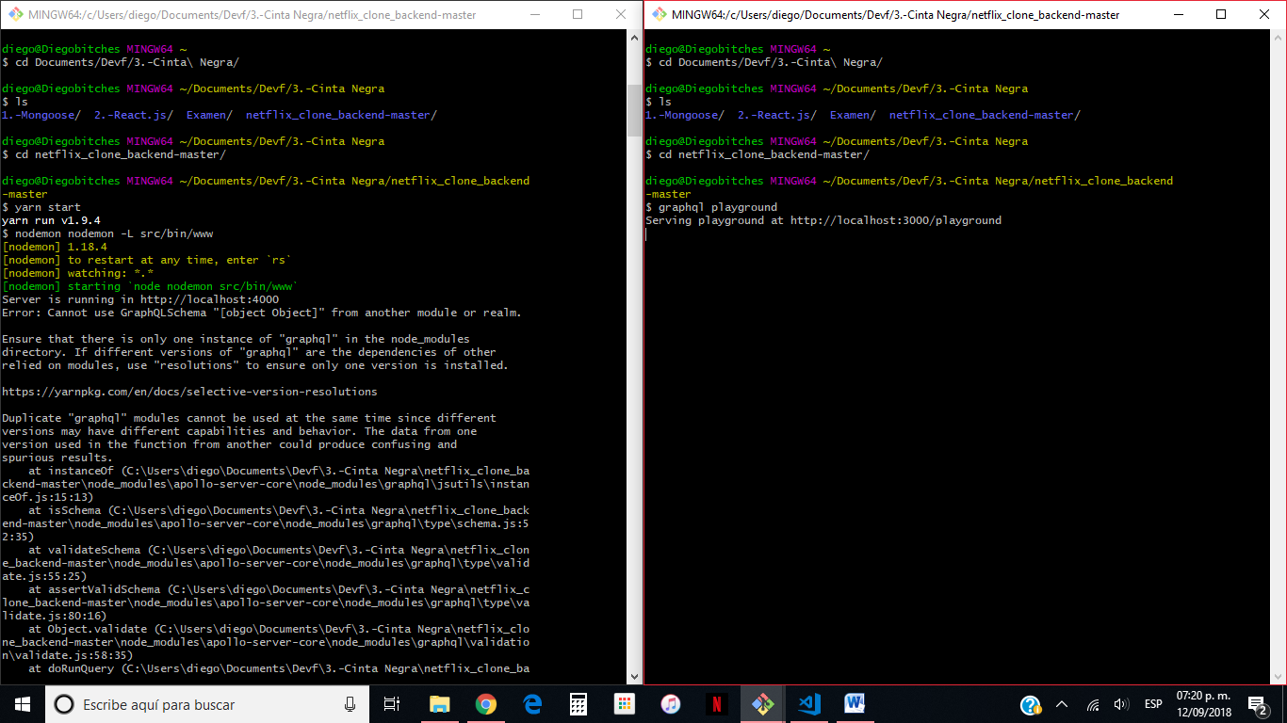

Ya hecho esto se abrirá el playground en el navegador

